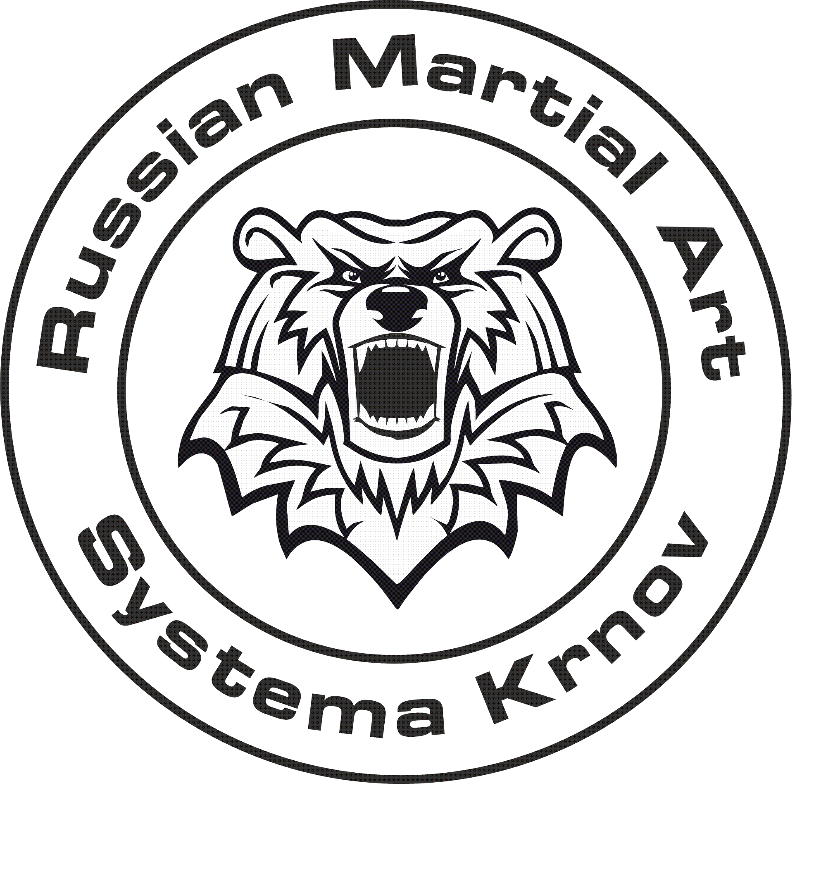systema karta 11 - ORIENTACE MAPY

Azimut , znamenající “*směr*” je orientovaný úhel, který svírá určitý směr (pochodová osa, směr k pozorovanému objektu, směr pohybu …) od směru severního. Měří se ve stupních.

Z definice vyplývá, že sever má azimut 0˚, východ 90˚, jih 180˚ a západ 270˚. K měření azimutu se používá buzola.

## *ZORIENTOVÁNÍ MAPY K SEVERU*

Chceme-li pracovat s mapou v terénu, musíme ji nejdříve zorientovat. Orientací mapy rozumíme natočení mapy tak, aby světové strany na mapě souhlasily se světovými stranami v přírodě. Při orientování mapy ve volné přírodě pomocí kompasu a busoly postupuj takto:

1. Mapu polož na rovný podklad
2. Busolu polož na mapu nejlépe k pravému hornímu okraji tak, aby mřížka mapy (kilometrová síť) byla rovnoběžná s dlouhým okrajem buzoly (ale i s ryskami otočného kotouče a střelkou). Pokud mřížka mapy není zakreslena, tak rovnoběžně s pravým okrajem mapy
3. Kotouč na buzole natoč tak, aby značka Severu (N) na něm vyznačená směřovala k hornímu (severnímu) okraji mapy a rysky otočného kotouče byly zároveň v zákrytu s vyznačenou podélnou linií buzoly
4. Otáčej celou mapou na které je položena busola tak dlouho,až strana magnetické střelky (červeně označená) ukazující na sever se dostane do zákrytu se značkou Severu (N) na otočném kotouči..V tento okamžik míří střelka k hornímu okraji mapy (mapový sever) a mapa je zorientovaná na sever.

